切り干し大根のはりはり漬け
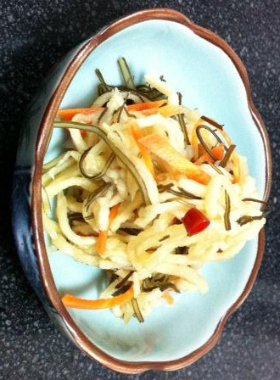 |  |  | １回分の栄養価
 |  |  | エネルギー | 79kcal | カルシウム | 78mg
 |  |  | たんぱく質 | 2.1ｇ | 食塩相当量 | 1.5ｇ
 |  |  | 脂質 | 0.2ｇ
 |  |  | 一口メモ
 |  |  | 冷蔵庫で３日くらい持ちますが、早めに食べきりましょう。
材料（常備菜） |  |  | 作り方
品名 | 量 | 下準備 | - 切り干し大根と刻み昆布はそれぞれ水気を絞り、食べやすい長さに切る。  - 鍋に「Ａ」と赤唐辛子を合わせ、ひと煮立ちさせる。  - ②に①とにんじんを加えしばらくおく。  （一晩おくと味がしっかりとなじむ）
切り干し大根  刻み昆布  にんじん  赤唐辛子  酢  酒  砂糖  しょうゆ | ２５ｇ  ２ｇ  ２０ｇ  １本  大さじ２  大さじ１  大さじ１  大さじ１ | 水に戻す  水に戻す  せん切り  種をとり輪切り  「Ａ」

